Apellidos, Nombre: | ANGEL RUIZ FERNANDEZ
DNI: | 23836363Z

Tarea 5 de Redes de Comunicaciones
Subnetting y NAT
8 de abril de 2024
Tiempo estimado: 2 horas
P1. (10.0 puntos) Dada una topología de red como la de la figura, se dispone del rango de direcciones IP privadas 10.118.215.0/24. Define todas las subredes de la topología y asigna una dirección de subred a cada una que se ajuste lo máximo posible al número real de equipos que hay en cada subred, teniendo en cuenta las restricciones ya indicadas en la figura de que RA.ppp0=10.118.215.205, RB.ppp0=10.118.215.206 y RB.ppp1=155.54.203.2. Asigna una dirección IP al resto de interfaces de ambos routers, siguiendo siempre el convenio de que en cada subred el interfaz del router tendrá la última IP válida. Deberás rellenar las dos tablas que hay tras la figura con toda esa información.
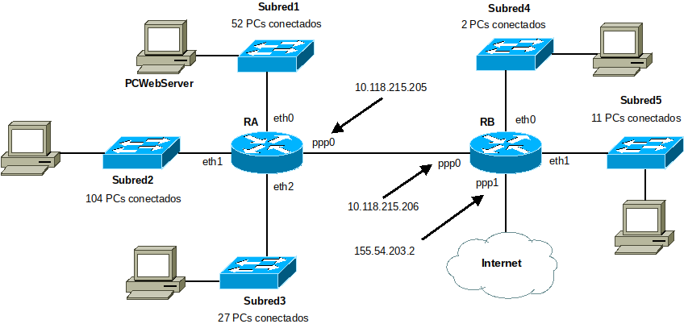
a) (3.0 puntos) Indica en la siguiente tabla qué dirección de red tiene cada una de las subredes asignadas, los bits de la máscara de red y cuál es la dirección IP de broadcast para esa subred.
Subred | Dirección de red/bits máscara de red | Dirección de broadcast
Subred 1 | 10.118.215.128/26 | 10.118.215.191
Subred 2 | 10.118.215.0/25 | 10.118.215.127
Subred 3 | 10.118.215.224/27 | 10.118.215.255
Subred 4 | 10.118.215.192/29 | 10.118.215.199
Subred 5 | 10.118.215.208/28 | 10.118.215.223
RA-RB | 10.118.215.204/30 | 10.118.215.207
RB-Internet | 155.54.203.0/30 | 155.54.203.3

b) (2.0 puntos) Indica en la siguiente tabla qué dirección de red tiene cada una de las interfaces ethi de los routers:
Interfaces de los routers | Dirección IP
RA.eth0 | 10.118.215.190
RA.eth1 | 10.118.215.126
RA.eth2 | 10.118.215.254
RB.eth0 | 10.118.215.198
RB.eth1 | 10.118.215.222

c) (3.0 puntos) Rellena las dos siguientes tablas con los datos correctos de enrutamiento estático para los routers RA y RB. Nota: Expresar las máscaras de red aquí en el formato 255.255.255.X, con X = valor adecuado en cada caso.
Tabla de enrutamiento de RA:
Destino | Gateway | Máscara de red | Interfaz
10.118.215.128 |  | /26 | eth0
10.118.215.0 |  | /25 | eth1
10.118.215.224 |  | /27 | eth2
10.118.215.204 |  | /30 | ppp0
default | 10.118.215.206 | /0 | ppp0

Tabla de enrutamiento de RB:
Destino | Gateway | Máscara de red | Interfaz
10.118.215.192 |  | /29 | eth0
10.118.215.208 |  | /28 | eth1
10.118.215.204 |  | /30 | ppp0
10.118.215.128 | 10.118.215.205 | /26 | ppp0
10.118.215.0 | 10.118.215.205 | /25 | ppp0
10.118.215.224 | 10.118.215.205 | /27 | ppp0
155.54.203.0 |  | /30 | ppp1
default | 155.54.203.2 | /0 | ppp1

d) (2.0 puntos) Contesta en la siguiente tabla a unas últimas preguntas sobre esta topología:
Pregunta | Respuesta
¿Ha quedado espacio libre en el rango privado original 10.118.215.0/24 para alguna(s) red(es) más? (SI/NO) | SI
En caso de haber contestado afirmativamente, incluir aquí la(s) direccion(es) de red de dicha(s) subred(es) libre(s) (suponiendo siempre tamaños máximos): | 10.118.215.200/30
Suponer que quisiéramos hacer accesible desde todo Internet un servidor web instalado en PCWebServer, cuya IP debe ser la primera disponible en su subred ¿Qué router tendría que hacer NAT para ello? (RA/RB/Ninguno). Justifica brevemente la respuesta. | RB. RB es el firewall que tiene que enmascarar las conexiones de la red publica a las redes privadas en el rango disponible
De haber contestado algun router en la pregunta anterior, indicar aqui la regla NAT pertinente para el mismo, en formato (LAN IP, LAN PORT, WAN IP, WAN PORT) | 10.118.215.129, 80, 155.54.203.2, 80
¿De qué variante de NAT se trataría, en este caso? (NAT directo / NAT inverso) | NAT inverso

